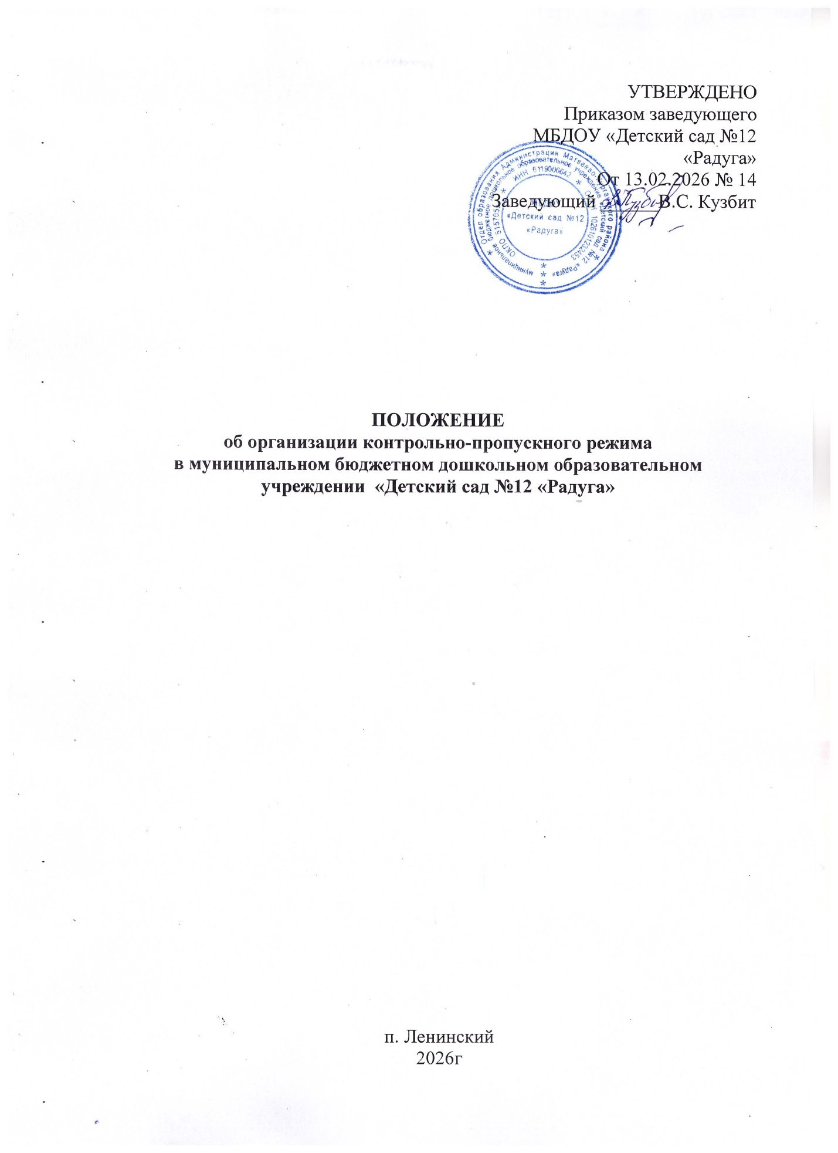

Общие положения

1.1.В соответствии с частью 7 статьи 28 Федерального закона от 29.12.2012 № 273 - Ф3 «Об образовании в Российской Федерации», 3 статьи ФЗ № 35"О противодействии терроризму» от 06.03.2006, Постановление Правительства РФ от 2 августа 2019 г. № 1006 “Об утверждении требований к антитеррористической защищенности объектов (территорий) Министерства просвещения Российской Федерации и объектов (территорий), относящихся к сфере деятельности Министерства просвещения Российской Федерации, и формы паспорта безопасности этих объектов (территорий)”, образовательная организация несет ответственность в установленном законодательством Российской Федерации порядке за жизнь и здоровье обучающихся, работников образовательной организации.
1.2.Настоящее Положение об организации пропускного режима в муниципальном бюджетном дошкольном образовательном учреждении «Детский сад №12 «Радуга» (далее – Положение) определяет организацию и общий порядок осуществления пропускного режима в муниципальном бюджетном дошкольном образовательном учреждении «Детский сад №12 «Радуга», в целях обеспечения общественной безопасности, предупреждения возможных террористических, экстремистских акций, кражи детей и других противоправных проявлений в отношении участников образовательных отношений образовательной организации.

- Организация пропускного режима

2.1.Пропускной режим в образовательном учреждении устанавливается приказом заведующего в соответствии с необходимыми требованиями безопасности.
2.2.Пропускной режим - совокупность мероприятий и правил, исключающих возможность несанкционированного прохода лиц, проезда транспортных средств, проноса (провоза) имущества на территорию или с территории образовательной организации. Контрольно-пропускной режим в помещение образовательной организации предусматривает комплекс специальных мер, направленных на поддержание и обеспечение установленного порядка деятельности образовательной организации и определяет порядок пропуска обучающихся и сотрудников, граждан в здание ДОУ.
2.3.Ответственность за осуществление контрольно-пропускного режима в МБДОУ возлагается на дворника (в дневное время) и сторожа (ночное время), сотрудника охранного предприятия (ОП) (при наличии), дежурного сотрудника.
2.4.Контроль соблюдения контрольно-пропускного режима участниками образовательных отношений возлагается на лиц, назначенных приказом по образовательному учреждению.
2.5.Выполнение требований настоящего Положения обязательно для всех сотрудников, постоянно или временно работающих в образовательной организации, обучающихся, родителей (законных представителей), всех юридических и физических лиц, осуществляющих свою деятельность или находящихся по другим причинам на территории образовательной организации.
2.6.Персонал образовательной организации, обучающиеся, родители (законные представители) должны быть ознакомлены с разработанным и утвержденным Положением.
2.7.В целях ознакомления посетителей образовательной организации с пропускным режимом и правилами поведения Положение размещается на официальном Интернет-сайте образовательной организации.

- Порядок прохода обучающихся, сотрудников, посетителей в образовательную организацию

3.1.Пропускной режим в здание обеспечивается сторожем (вахтером), сотрудником ОП (при наличии).
3.2.Воспитанники, родители, сотрудники и посетители проходят в здание через центральный вход.
3.3. Центральный вход в здания образовательной организации должен быть ограничен врабочие дни через 10 минут после окончания приема детей , в выходные, праздничные дни - закрыт постоянно.
3.4. Родители (законные представители) детей, посетители МБДОУ, для прохода на территорию образовательной организации предъявляют сторожу (вахтеру), сотруднику ОП(при наличии) документ, удостоверяющий личность.

4. Пропускной режим для обучающихся

4.1. Воспитанники, родители осуществляют проход в здание ДОУ через центральный вход в образовательную организацию, а также во входы, согласованные с администрацией образовательной организации.
4.2.Прием детей в МБДОУ осуществляется с8,00ч до 8,45ч.
4.3.В случае опоздания, родители пропускаются в образовательную организацию с разрешения руководителя.
- Пропускной режим для работников

5.1.Заведующий образовательной организации, заведующий хозяйством и другие сотрудники могут проходить и находиться в помещениях образовательной организации с 7.00 до 21.00, а также в выходные и праздничные дни.
5.2.Педагогическим работникам рекомендовано прибывать в образовательную организацию не позднее, чем за 10 минут до начала учебного процесса.
5.5.Остальные работники приходят в соответствии с графиком работы, утвержденным заведующим.
6. Пропускной режим для родителей (законных представителей) обучающихся
6.1. Родители (законные представители) могут быть допущены в МБДОУ только по предварительной записи (по телефону+7 (863) 4136489), при предъявлении документа, удостоверяющего личность.
6.2. Для встречи с администрацией образовательной организации родители (законные представители) сообщают сторожу (вахтеру), сотрудникам ОП (при наличии) фамилию, имя, отчество воспитателя или заведующего, к которому они направляются, фамилию, имя своего ребенка, записываются в «Журнале учета посетителей».
6.3. Родителям (законным представителям) не разрешается проходить в МБДОУ с крупногабаритными сумками.
6.4. В случае незапланированного прихода в МБДОУ родителей (законных представителей), сторож вахтер выясняет цель их прихода и пропускает в образовательную организацию только с разрешения администрации при предъявлении документа, удостоверяющего личность.
7. Пропускной режим для вышестоящих организаций, проверяющих лиц и других посетителей

7.1. Лица, не связанные с образовательным процессом, посещающие образовательную организацию по служебной необходимости, пропускаются при предъявлении документа, удостоверяющего личность, по согласованию с заведующим или лицом его заменяющим, с записью в «Журнале учета посетителей».
7.2. Должностные лица, прибывшие в МБДОУ с проверкой или надзором, пропускаются при предъявлении документа, удостоверяющего личность, с уведомлением администрации образовательного учреждения, о чем делается запись в «Журнале учета посетителей».
7.3. Группы лиц, посещающих образовательную организацию для проведения и участия в массовых мероприятиях, семинарах, конференциях, смотрах и т.п., допускаются в здания образовательной организации при предъявлении документа, удостоверяющего личность по спискам посетителей, заверенным печатью и подписью директора.
7.4. В случае возникновения конфликтных ситуаций, связанных с допуском посетителей в здание образовательной организации, сторож (вахтер), сотрудник ОП (при наличии) действует по указанию заведующего.

8. Ведение документации при пропускном режиме

8.1. Данные о посетителях фиксируются в журнале регистрации посетителей. Журнал регистрации посетителей № Дата Ф И О. посетителя Документ, удостоверяющий личность Цель посещения Время прихода Время ухода Подпись (к кому).
8.3. Журнал должен быть прошит, страницы в нем пронумерованы. На первой странице журнала делается запись о дате его начала.
8.4. Замена, изъятие страниц из журнала регистрации посетителей запрещены.

9. Пропускной режим для транспорта

9.1. Порядок въезда-выезда автотранспорта на территорию образовательной организации осуществляется после его осмотра и записи в журнале регистрации автотранспорта лицом ответственным за пропуск автотранспорта. Журнал регистрации автотранспорта N Дата Марка Гос. номер ФИО водителя Наименование организации, к которой принадлежит автомобиль Документ, удостоверяющий личность водителя Цель приезда Время въезда на территорию ОУ Время въезда в ОУ Подпись сторожа (вахтера) Результат осмотра (примечания).
9.2. Допуск без ограничений на территорию образовательной организации разрешается автомобильному транспорту экстренных и аварийных служб: скорой медицинской помощи, пожарной охраны, управления внутренних дел при вызове их администрацией образовательной организации. Допуск автотранспорта, прибывшего по заявке администрации, осуществляется при получении у водителей сопроводительных документов (письма, заявки, наряда и пр.) и документов, удостоверяющих личность водителя.
9.3. Парковка автомобильного транспорта на территории школы запрещена.
9.4. В выходные, праздничные дни и в ночное время допуск автотранспорта на территорию объекта осуществляется с письменного разрешения заведующего или лица, его замещающего, с обязательным указанием фамилий ответственных, времени нахождения автотранспорта на территории учреждения, цели нахождения.
9.5. Обо всех случаях длительного нахождения на территории или в непосредственной близости от образовательной организации, транспортных средств, вызывающих подозрение, ответственный за пропускной режим информирует заведующего (лицо, его замещающее) и при необходимости, по согласованию с ним информирует территориальный орган внутренних дел.
9.6. Действия лица, отвечающего за пропуск автотранспорта, в случае возникновения нештатной ситуации аналогичны действиям лица, осуществляющего пропускной режим в здание образовательной организации.

10.Организация ремонтных работ

10.1.Рабочие и специалисты ремонтно-строительных организаций пропускаются в помещения МБДОУ сторожем(вахтером), сотрудником ОП (при наличии) для производства ремонтно-строительных работ по распоряжению заведующего или на основании заявок и списков, согласованных с руководителями «Подрядчика» и «Заказчика».

11. Порядок пропуска на период чрезвычайных ситуаций и ликвидации аварийной ситуации.

11.1. Пропускной режим в здание МБДОУ на период чрезвычайных ситуаций ограничивается.
11.2. После ликвидации чрезвычайной (аварийной) ситуации возобновляется обычная процедура пропуска.

12. Порядок эвакуации обучающихся, сотрудников и посетителей

12.1. Порядок оповещения, эвакуации обучающихся, работников, сотрудников и посетителей из помещений образовательной организации при чрезвычайных ситуациях (пожар, стихийное бедствие, информация об угрозе совершения террористического акта и др.) и порядок пропускного режима осуществляется согласно утвержденным планам МБДОУ по ЧС.
12.2. По установленному сигналу оповещения все воспитанники, работники, сотрудники, посетители, а также работники, осуществляющие ремонтно-строительные работы в помещениях школы, эвакуируются из здания в соответствии с планом эвакуации, находящимся в помещении образовательной организации на видном и доступном для посетителей месте. Пропуск посетителей в помещения образовательной организации прекращается. Сотрудники и ответственные лица принимают меры по эвакуации и обеспечению безопасности находящихся в помещениях людей. По прибытии сотрудников соответствующей службы для ликвидации чрезвычайной ситуации обеспечивают их беспрепятственный пропуск в здание образовательной организации.

С положением «Об организации контрольно-пропускного режима
в муниципальном бюджетном дошкольном образовательном
учреждении «Детский сад №12 «Радуга» ознакомлен

№п/п | ФИО сотрудника | Должность | Дата | Подпись
1 | Кузбит В.С. | заведующий
2 | Панфилова Т.С. | воспитатель
3 | Чекмарева Л.Н. | воспитатель
4 | Беджанян А.Ж. | повар
5 | Харченко Е.В. | Мл. воспитатель
6 | Крупская В.А. | дворник
7 | Щербина Л.В. | Машинист по стирке
9 | Лежанин С.А. | сторож
10 | Щербина Л.В. | сторож
11 | Щербина С.А. | сторож
12
13
14
15

